Настройка дуплексных фильтров.
Предлагаю свой способ настройки дуплексных фильтров опробованный на дуплексных фильтрах “Alinco RS-4”.
Для настройки необходимы КСВ-метр, желательно импортный с автоматической калибровкой КСВ (быстрее и проще проходит регулировка). Генератор на частоту приемника. Эквивалент на мощность передатчика с измерительным выходом. Собирается схема согласно рис.1.
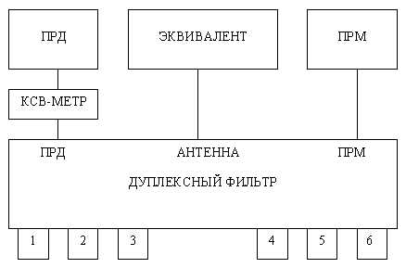
Включается передатчик и с помощью регуляторов 1,2,3,4 (настройка по кольцу 1-2-3 потом опять 1-2-3 и только если не получилось для четырех 1-2-3-4) устанавливается КСВ = 1 (Обязательно 1!!! это вполне реально). 4-й используется для точной подгонки под единицу. Выключается передатчик. Собирается схема согласно рис.2.
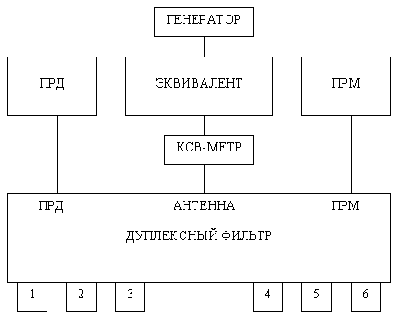
Включается генератор (на входе фильтра должен быть уровень как с антенны в мкВ учитывать аттенюатор эквивалента) и с помощью регуляторов 4,5,6 устанавливается громкость сигнала генератора на приемнике (на слух) максимально возможная (слабое место в регулировке).
После окончания настройки приемника вместе с генератором включается передатчик и с помощью регуляторов 3,4,5,6 дополнительно подстраивается фильтрация по отсутствию шумов от передатчика в приемнике и настройка КСВ максимально возможная (ограничивается КСВ эквивалента). После регулировки желательно проверить КСВ по рис.1
После настройки шести репитеров появилась возможность проверить один из дуплексных фильтров на панорамном индикаторе, проверка показала, что по передаче потери относительно стандарта -2дБ (допуск -3дБ) по приему -3дБ (допуск -3дБ). Данные по стандарту и допускам со слов специалистов фирмы (владельцев индикатора).
По словам специалистов фирмы проверявших опытный образец до 10Вт теряется в дуплексном фильтре данного класса (размера), маленький разнос частот и маленькие габариты фильтра для используемых пар частот. Предварительные замеры до настройки (при мощности передатчика 40Вт) показали на выходе репитера (дуплексного фильтра) от 15!!! до 18!!! Ватт (настройка фирмы продавца!!!). После регулировки на выходе от 28 до 32 Ватт.
Надеюсь, что радиолюбителям пригодится моя методика.
Константин Боханов, bknstv@rambler.ru

